Тип резистора | Вид резистора | Назначение резистора | Функциональная характеристика | Номинальная мощность рассеяния, Вт | Предел номинального сопротивления, Ом | Допускаемое отклонение от номинального сопротивления, % | Предельное рабочее напряжение
 |  |  |  |  |  |  | Постоянного, В, или переменного, Вэфф. тока | Импульсное Вампл. тока
СП4-1 | СП4-1а | регулировочный | А | 0,5 | от 100 до 4,7×10⁶ | ±20 – для резисторов с номинальным сопротивлением менее 220 кОм  ±30 – для резисторов с номинальным сопротивлением 220 кОм и более | 250 | 400
СП4-1 | СП4-1а | регулировочный | Б, В | 0,25 | от 1×10³ до 2,2×10⁶ |  | 200 | 300
СП4-1 | СП4-1б | подстроечный со стопорением вала | А | 0,5 | от 100 до 4,7×10⁶ |  | 250 | 400
СП4-1 | СП4-1б | подстроечный со стопорением вала | Б,В | 0,25 | от 1×10³ до 2,2×10⁶ |  | 200 | 300
СП4-1 | СП4-1в | подстроечный без стопорением вала | А | 0,25 | от 100 до 4,7×10⁶ |  | 250 | 400
СП4-2М | СП4-2Ма | регулировочный | А | 1,0 | от 47 до 4,7×10⁶ |  | 350 | 600
СП4-2М | СП4-2Ма | регулировочный | Б, В | 0,5 | от 1×10³ до 2,2×10⁶ |  | 300 | 500
СП4-2М | СП4-2Мб | подстроечный со стопорением вала | А | 1,0 | от 47 до 4,7×10⁶ |  | 350 | 600
СП4-2М | СП4-2Мб | подстроечный со стопорением вала | Б, В | 0,5 | от 1×10³ до 2,2×10⁶ |  | 300 | 500

ОБЩИЙ ВИД РЕЗИСТОРА
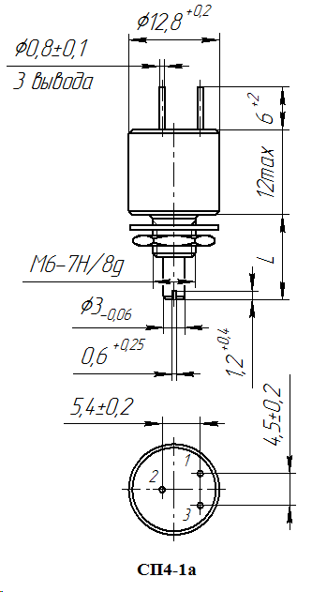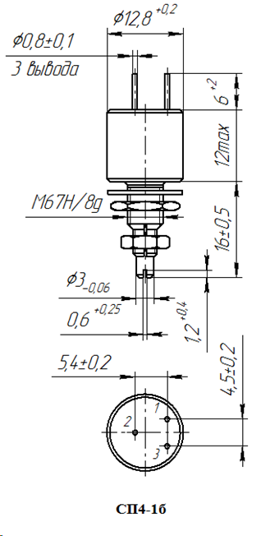

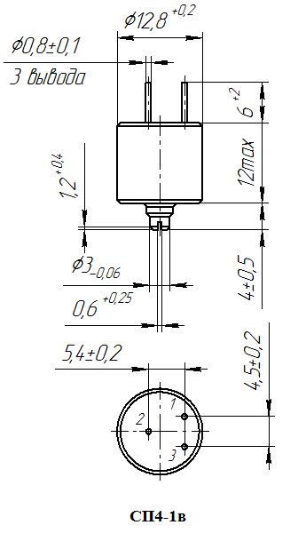

Вид резистора | L, мм | Масса, г, не более
СП4-1а | 12,00±0,55 | 6,0
СП4-1а | 16,00±0,55 | 6,3
СП4-1а | 20,00±0,65 | 6,5
СП4-1а | 25,00±0,65 | 7,0
СП4-1б | - | 10,0
СП4-1в | - | 4,0
Конец вала - ВС-2 по ГОСТ 4907
Полный механический угол поворота - 300± 5º
Ориентация шлица (лыски) вала произвольная.

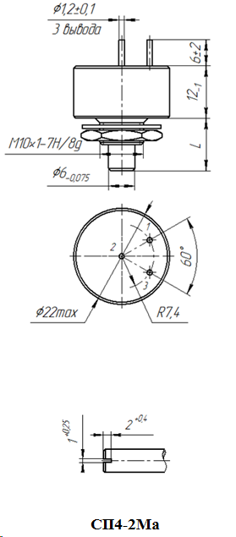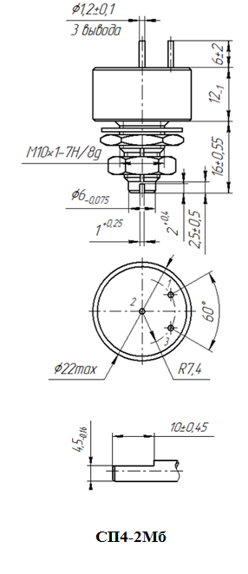

Вид резистора | Обозначение конца вала по ГОСТ 4907 | L, мм |  | Масса, г, не более
Вид резистора | Обозначение конца вала по ГОСТ 4907 | Ном. | Пред. откл. | Масса, г, не более
СП4-2Ма | ВС-2 | 12,0 | ±0,55 | 16,0
СП4-2Ма | ВС-2 | 20,0 | ±0,65 | 18,0
СП4-2Ма | ВС-2 | 60,0 | ±0,95 | 26,0
СП4-2Ма | ВС-3 | 20,0 | ±0,65 | 18,0
СП4-2Ма | ВС-3 | 32,0 | ±0,80 | 19,0
СП4-2Ма | ВС-3 | 60,0 | ±0,95 | 26,0
СП4-2Мб | - | - | - | 20,0
Полный механический угол поворота - 300± 5º
Ориентация шлица (лыски) вала произвольная.
ЗНАЧЕНИЯ ТКС
Тип резистора | Диапазон номинальных сопротивлений | ТКС, ×10⁻⁶ 1/°С,  не более
СП4-1 | до 10 кОм включ. | ±1 500
СП4-2 | свыше 10 кОм | ±2 000

МИНИМАЛЬНОЕ СОПРОТИВЛЕНИЕ РЕЗИСТОРОВ МЕЖДУ ВЫВОДАМИ
Номинальное сопротивление | Функциональная характеристика изменения сопротивления
Номинальное сопротивление | А | Б |  | В
Номинальное сопротивление | Минимальное сопротивление между выводами должно быть не более, Ом
Номинальное сопротивление | 1 – 2 и 2 – 3 | 1 – 2 | 2 – 3 | 1 – 2 | 2 – 3
47 – 220 Ом | 12 | - | - | - | -
330 – 680 Ом | 15 | - | - | - | -
1 – 2,2 кОм | 25 | 100 | 25 | 25 | 100
3,3 и 4,7 кОм | 35
6,8 кОм | 35 | 200 | 25 | 25 | 200
10 кОм | 50
15 и 22 кОм | 50 | 250 | 35 | 35 | 250
33 и 47 кОм | 50 | 500 | 35 | 35 | 500
68 и 100 кОм | 50 | 1 000 | 35 | 35 | 1 000
150 и 220 кОм | 125 | 2 500 | 50 | 50 | 2 500
330 кОм | 125 | 5 000 | 50 | 50 | 5 000
470 кОм | 250 | 5 000 | 100 | 100 | 5 000
680 кОм | 250 | 10 000 | 100 | 100 | 10 000
1 МОм | 500 | 10 000 | 200 | 200 | 10 000
1,5 и 2,2 МОм | 1 000 | 25 000 | 500 | 500 | 25 000
3,3 и 4,7 МОм | 1 500 | - | - | - | -
